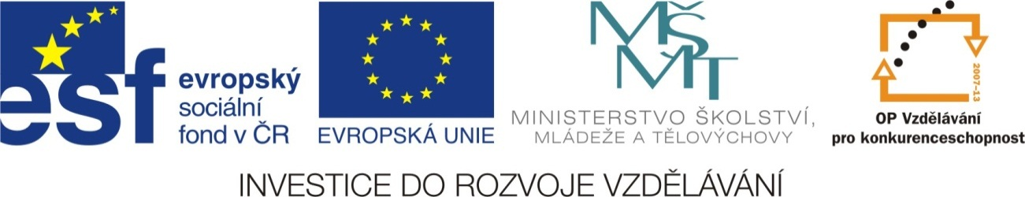

Název školy: | Základní škola a Mateřská škola Moravec, příspěvková organizace  592 54 Moravec 45
Číslo projektu: | CZ.1.07/1.4.00/21.0205
Název: | VY_32_INOVACE_Informatika
Téma: | MALOVÁNÍ – 4. ČÁST
Anotace: | Pracovní list pro žáky 4. ročníku. Žák plní úkoly přesně podle zadání. Procvičuje si v programu Malování – výběr průhledný a neprůhledný, výběr volitelného tvaru, kopírování, mazání, nabídka barev, aj.
Autor: | Mgr. Jana Sobotková

MALOVÁNÍ – 4. ČÁST

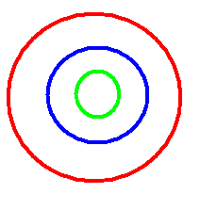
- Dnes se naučíme Kopírovat. Jak na to? Nejprve označíš objekt nástrojem Výběr nebo Výběr libovolného tvaru, z hlavní nabídky Úpravy vybereš příkaz Kopírovat a potom příkaz Vložit (příkaz vložit můžeš použít opakovaně). Úkol – nakresli obrázek a 3 krát obrázek zkopíruj.
Postup: nejprve nakresli největší kružnici a někde vedle menší a potom nejmenší. Pomocí nástroje Výběr (průhledně) označ prostřední kružnici a přenes do velké kružnice a stejně pokračuj i s nejmenší kružnicí. Nakonec celý obrázek zkopíruj 3 krát.

- Stejný úkol proveď se čtverci a použij klávesové zkratky:
Kopírovat = Ctrl C, Vložit = Ctrl V

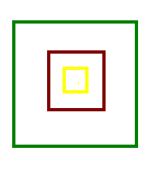
- Mazání – můžeš využít nástroj Guma nebo pro větší obrázky použiješ klávesu Delete. Obrázek označíš pomocí nástroje Výběr (nebo Výběr libovolného tvaru) a stiskni klávesu Delete. Vyzkoušej.

- Zdá se ti nabídka barev malá? Rozšíříme ji. Poklepej dvakrát levým tlačítkem myši na zvolenou barvu a objeví se okno se seznamem dalších barev. Pokud ti ani tyto barvy nestačí, můžeš použít tlačítko Definovat vlastní barvy. Tlačítkem Přidat do vlastních barev přidáš zvolenou barvu do palety v levé části.

- Pozadí barvu pozadí vybíráš pravým tlačítkem myši (nebo levým tlačítkem a klávesou Ctrl).

- Nakresli vláček a využij všeho, co ses naučil – barvy, tvary, výběr, kopírování, apod.

- Obrázek vytiskni

Sebehodnocení:………………………

